МИНИСТЕРСТВО ОБРАЗОВАНИЯ САМАРСКОЙ ОБЛАСТИ

государственное бюджетное общеобразовательное учреждение Самарской области
средняя общеобразовательная школа «Образовательный центр» с. Богатое муниципального района Богатовский Самарской области
имени Героя Советского Союза Павлова Валентина Васильевича

Всероссийский конкурс юных исследователей окружающей среды «Открытия 2030» им. Б.В. Всесвятского

Номинация: «Зоология и экология позвоночных животных»

ИССЛЕДОВАТЕЛЬСКАЯ РАБОТА

на тему:

«Изучение видового разнообразия птиц в биотопах Богатовского района»

Выполнила: Абарникова Полина Витальевна,
10 класс, ГБОУ СОШ ОЦ с. Богатое.

Руководитель: Типикина Тамара Ивановна,
учитель биологии ГБОУ СОШ «Оц» с. Богатое.

Самарская область
с. Богатое
2024
СОДЕРЖАНИЕ

 | Стр.
Введение | 3
Глава I.Основная часть
- Обзор литературы | 4
- Природно - климатические условия Богатовского района | 5
Глава II. Практическая часть работы
2.1. Определение маршрутов исследования их характеристика | 4
2.2 Видовое разнообразие и частота встречаемости птиц | 7
2.3. Классификация птиц в исследуемых биотопах | 12
2.4. Мероприятия по охране птиц | 15
Глава III.  3.1.Выводы по работе | 16
Заключение | 16
Cписок использованных источников | 16
Приложение | 17

.

ВВЕДЕНИЕ
Птицы – красивые животные, верные помощники, защитники наших лесов, полей, огородов от вредных насекомых и грызунов. Они заселяют разнообразные биотопы: от зарослей камыша и карнизов домов до оголенных скал и прибрежных песков. Голоса птиц можно слышать летом и зимой с предрассветной мглы до вечера, а иногда и ночью. Это они первыми зазывают солнце, провозглашая о наступлении нового дня. По характеру пребывания в регионе все виды, зарегистрированные в Самарской области, делятся на восемь групп: гнездящиеся, осёдлые, перелётные, пролётные, кочующие, зимующие, случайно залётные [2]
Таблица 1
Характер пребывания в регионе разных экологических групп гнездящихся птиц (по: Наумов, 1965; с авторскими добавлениями)
Регион | Общее число видов (в единицах) | Из них в %
Регион | Общее число видов (в единицах) | Осёдлых и кочующих | Перелётных
Самарский | 290 | 10,2 | 89,8

Изучением птиц окрестностей села Богатое, Самарской области мы занимаемся четыре года. Первые наши исследования проводились в районе озер Духовое, Сызганское, Чистое, Кругленькое, где мы вели учёт орнитофауны в зимнее время года. Сегодня наша работа направлена на изучение и определение частоты встречаемости птиц в двух биотопах: леса и озера Ильмень.
Следует сказать, что орнитофауна в нашем районе не изучена и наши исследования представляются нам достаточно актуальными и могут быть полезны как источник сведений о птицах Богатовского района.
Исходя из выше сказанного, формулируются цель и задачи работы.
Цель работы: определение видового состава и частоты встречаемости птиц в биотопах.
Задачи работы:
- Определить маршруты исследования и дать им характеристику.
- Определить видовое разнообразие и частоту встречаемости птиц в биотопах.
- Составить видовую классификацию птиц в обследуемых биотопах.
- Провести мероприятия по охране птиц.
Методы исследования: Маршрутный метод.
Наблюдение, фотографирование, учёт, анализ, описание.

ГЛАВА I. ОСНОВНАЯ ЧАСТЬ
1.1.ОБЗОР ЛИТЕРАТУРЫ
Птицы произошли от древних пресмыкающихся. Первые ископаемые находки – скелет юрского археоптерикса, живший около 150 млн. лет назад. В начале 80-х годов были найдены отпечатки древнего энантиорниса, который также не был настоящей птицей. У него отсутствовали воздушные мешки. Его относили к ящерохвостым птицам. В 1982 году были обнаружены остатки настоящих предков современных птиц – амбиортуса, гаоянгия,болуонгия и ляонингорниса, предполагаемый возраст которых 130-140 млн. лет. В отличие от археоптериксов у этих древних птиц была развитая грудная клетка и скелет, близкий по строению к современным птицам [2].
Современные птицы способны к активному полёту и иным типам локомоции. С появлением крыльев преобразовался скелет. Часть костей срослась, что придало им прочность. Скелет облегчён - кости тонкие, заполнены воздухом. У летающих птиц на грудной кости для прикрепления грудных мышц образовался специальный вырост - киль. Тело покрыто перьями. Перьевой покров осуществляет теплоизоляцию и обеспечивает обтекаемость тела.
Трофическая специализация к разным кормовым субстратам способствовала перестройке пищевода, обособлению мускульного желудка, удлинению кишечника. Органами выделения являются почки, мочевой пузырь отсутствует. Откладывают яйца покрытые жёсткой скорлупой. Птицы теплокровные животные, замкнутая кровеносная система, два круга кровообращения, высокое кровяное давление - оптимизируют обмен веществ. Головной мозг с хорошо развитыми базальными ядрами, крупными зрительными долями и мозжечком обеспечивает птицам высокий уровень нервной деятельности, в котором отчётливо выражены элементы активного приспособления к среды к своим потребностям.
Острота слуха и цветовое зрение обеспечивает пернатым быструю ориентацию в пространстве, служат важным средством при внутри- и межвидовым общении. Сложный акустический анализ сочетается со способностью издавать разнообразные звуки [6]. Птицы распространены глобально, во всех природных зонах. Большинство видов, около 80%, тяготеет к тропическому поясу. В фауне России 800 видов из 18 отрядов. По местообитанию выделяют ряд экологических групп, в том числе птицы лесные, древесно-кустарниковые, открытых пространств, водно-болотные и синантропные [3].
Численность многих видов сокращается, ряд видов находятся на грани исчезновения. Первые решения по охране пернатых были приняты в 1868 году в городе Вене. В 1922 году создан Международный совет охраны птиц, 9 февраля 1993 года – Союз охраны птиц России. С 1995 года Союз охраны птиц России входит в Международную общественную орнитологическую организацию. Самарское отделение СОПР существует с 1993 года. В Красной книге Самарской области 36 видов в том числе и водоплавающие птицы [6].

1.2. ПРИРОДНО-КЛИМАТИЧЕСКИЕ УСЛОВИЯ
БОГАТОВСКОГО РАЙОНА

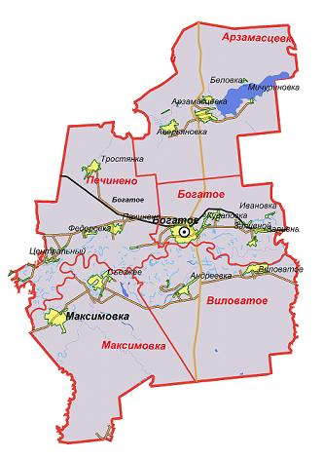 Богатовский район расположен на Заволжской провинции. Он относится к Самаро-Кинельскому возвышению - равнинному району. Территория района занимает центральную часть Самарского края. Район невелик по площади - всего 820,2 кв.км. Природа района богата и разнообразна. Среднее течение реки Самары делит его территорию на две части, значительно различающиеся между собой по природным условиям. Река является той зыбкой границей, которая разделяет степь и лесостепь. В лесостепной части леса располагаются преимущественно на возвышенных участках рельефа. В речных долинах распространены пойменные леса и луговая растительность. С востока к территории района примыкают обширный Бузулукский бор. Район богат озерами, которые располагаются по левому и правому берегам реки Самары.
Климат на территории Богатовского района характеризуется континентальностью, имеются резкие колебания температуры, сравнительная сухость воздуха, интенсивная ветровая деятельность. Эта зона неустойчивого увлажнения. ( Климатический справочник СССР, 1968, Агроклиматические ресурсы Куйбышевской области, 1968). По данным многолетних исследований температурный режим характеризуется значительными колебаниями в отдельные периоды: летом с максимальной температурой до +40⁰ С, зимой до - 35⁰ С. Средняя месячная температура июля +21⁰ С, января -14⁰ С. Безморозный период длится 135 - 140 дней. Среднегодовое количество осадков, выпадающих на территории Богатовского района составляет 400 - 450 мм. [6].

ГЛАВА II. ПРАКТИЧЕСКАЯ ЧАСТЬ
2.1. ОПРЕДЕЛЕНИЕ МАРШРУТОВ ИССЛЕДОВАНИЯ ИХ ХАРАКТЕРИСТИКА
Наши исследования проводились в летний и зимний периоды времени, в течение 14 дней. Наблюдение за птицами велись регулярно с 9.00 до 11.00 и с 17.00 до 19.00 в двух биотопах. Видовую принадлежность птиц определяли с помощью справочной литературы. Наблюдение велось визуально, иногда с помощью бинокля, и путем прослушивания звуковых сигналов птиц. Звуковые сигналы записывали на диктофон.
Для учёта птиц использовали маршрутный учёт. Он используется чаще всего для получения приблизительных данных о численности населения птиц в разных биотопах. Преимуществами данного метода является широкий охват территории, сезонная и биотопическая универсальность, учеты можно проводить в любой сезон года и в любом биотопе. Недостатками – невысокая точность данных о численности птиц [1,4].
Предварительно были намечены маршруты, проходящие через разные биотопы: лес, озеро Духовое. Маршруты располагались друг от друга на расстоянии двух км. Во время учета в полевом дневнике отмечали всех увиденных и услышанных птиц, независимо от расстояния до них, после чего составляли на каждый маршрут карточки регистрации встреч (см. таблица 1). Скорость движения во время учета была достаточно низкой 2-2,5 км в час., чтобы уверенно регистрировать звуковые сигналы птиц. Время учета в течение 2 часов, обычно в период с 9.00 до 11.00 часов утра и с 17.00 до 19.00 ч. Вечера в летний период и с 10 до 12часов в зимний период.
Таблица 2
Карточка регистрации встреч
Ф. И. О. и адрес учётчика | Абарникова Полина Витальевна, с. Богатое
Дата и время наблюдений | 05.07. 2024 года, 10, 00 часов
Место наблюдений, район, населённый пункт | Биотоп оз. Духовое. Богатовский район
Погода (температура, облачносность, осадки, ветер) | облачно, безветренно, кратковременный дождь, температура воздуха до + 23°С, атмосферное давление 1022 а.е.
Обнаруженный вид | обыкновенная кряква (Anas platyrhynchos), лысуха (Fulica atra), чайка озёрная ( Larus ridibundus), воробей домовый (Passer domesticus)
Место наблюдения | Биотоп: оз. Духовое
Состав древостоя: | тополь бальзамический (Populus balsamifera), осина (Populus trémula, осока береговая (Carex riparia), рогоз (Týpha), кустарники.
Активность (род действий) птиц в момент наблюдения | В полёте; на воде, в зарослях
Проявляли ли птицы голосовую активность, если да, то какую | Слышались звуковые сигналы, пение птиц
Как долго велось наблюдение | В течение двух часов с 09-00 до 11-00ч.
Находки гнёзд (описание участка местности вокруг гнезда, описание гнезда, количество яиц или птенцов) | Не обнаружено

Первый маршрут, озеро Духовое. Озеро расположено на Западной части от села Богатое Его площадь составляет 124021 кв.м, периметр 7005м (приложение, рис.2). Вдоль западного и южного берега произрастает смешанный лес, в основной состав лесообразующих пород входят: тополь бальзамический (Populus balsamifera), осина (Populus trémula), клён американский (Acer negundo), дуб черешчатый (Quércus róbur), липа крупнолистная ( Tília platyphýllos) и обилие травянистой растительности [8]. Водное зеркало до середины июля свободно от водной растительности. Зеленую оправу создают осока береговая (Carex riparia), рогоз (Týpha). Озеро местами покрыто кувшинкой белой. К группе растений свободно плавающих на поверхности воды много ряски. Озеро имеет много открытых подходов к воде. В 300 метрах от берега, с востока на запад, проходит асфальтированная дорога, ведущая в посёлок Духовое.
Второй маршрут, лесной биотоп. Он характеризуется большим разнообразием растительности. Древостой сложный, состоящий из нескольких древесных пород. Древесный ярус подразделяется на подъярусы. В первый подъярус входили: осина (Populus trémula), липа крупнолистная ( Tília platyphýllos), дуб черешчатый (Quércus róbur), ясень обыкнове́нный (Fraxinus excelsior). Второй подъярус образовывали деревья второй величины: черёмуха обыкнове́нная ( Prúnus pádus) и рябина обыкновенная (Sorbus aucuparia) [8]. Наблюдали сухостой. Мы считаем, что наличие сухостоя – это следствие неблагоприятных почвенно-грунтовых условий, или недостатка света или межвидовая борьба за существование. Кустарниковый ярус представлен шиповником (Rōsa), калиной обыкновенной (Viburnum opulus). Биотоп представлен большим разнообразием травянистой растительности.

2.2. ВИДОВОЕ РАЗНООБРАЗИЕ И ЧАСТОТА ВСТРЕЧАЕМОСТИ ПТИЦ

На основании карточек учёта, обобщив полученные результаты, мы определили виды птиц в биотопах в летний и зимний периоды.
Таблица 3
Видовое разнообразие птиц на оз. Духовое
№ п/п | Виды птиц | Оз. Духовое (п. Духовой)
№ п/п | Виды птиц | Зимний период | Летний период
№ п/п | Виды птиц | С 10.00 до 12.00 | С 9ч до 11ч | С17 до 19ч
1 | Лысуха (Fulica atra) | - | ++ | +
2 | Большая выпь (Botaurus stellaris) | + | ++ | +
3 | Обыкновенная кряква (Anas platyrhynchos) | ++ | +++ | ++
4 | Чирок-трескунок (Spatula querquedula) | - | + | +
5 | Чайка озёрная (Larus ridibundus) | - | +++ | +
6 | Лебедь Шипун (Cygnus olor) | - | + | -
7 | Камышница (Gallinula chloropus) | - | +++ | ++
8 | Кулик-сорока (Haematopus ostralegus) | - | ++ | +
9 | Серая цапля (Ardea cinerea) | - | + | +
10 | Дятел большой-пестрый (Dendrocopos major) | + | + | +
11 | Орлан белохвост (Haliaeetus albicilla) | - | + | -
12 | Иволга обыкновенная (Oriolus oriolus) | + | + | ₊
13 | Воробей полевой (Passer montanus) | + | ++ | ++
14 | Черный коршун. (Milvus migrans) | + | ++ | +
15 | Ласточка-береговушка (Riparia riparia) | - | + | +
16 | Обыкновенный гоголь (Bucephala clangula) | + | ++ | ++

Анализируя полученные данные, мы можем предположить, что наибольшее количество птиц, в летний период, мы встречали в утренние часы с 9 до 11 часов. Основная масса птиц ведут дневной образ жизни. С утра, после сна, они вылетают на добычу корма. Ближе к вечеру они наедаются и отдыхают. По данным таблицы мы видим, что доминантными видами на озере Духовое являются Камышница (Gallinula chloropus), чайка озёрная (Larus ridibundus) и обыкновенная кряква (Anas platyrhynchos) . Часто встречаемому виду можно отнести чёрного коршуна (Milvus migrans), воробья полевого (Passer montanus), кулик-сороку (Haematopus ostralegus), лысуху (Fulica atra) и большую выпь (Botaurus stellaris). Присутствовали виды, встречающиеся единично. К таким птицам относится орлан белохвост (Haliaeetus albicilla), лебедь шипун (Cygnus olor) [7].
В утренние часы, интересно было наблюдать за иволгой, в момент, когда она принимала «ванну». В воду она ныряет не только для того, чтобы охладиться, она очень любит водные процедуры. С водой связана вся жизнь птицы, которая чувствует любые изменения влажности. Брызги воды с её пёрышек разлетались в разные стороны. Это было удивительное зрелище, которое нам посчастливилось наблюдать. В вечернее время мы слышали её пение, которое было похоже на звуки флейты.
Взрослых особей серой цапли (Ardea cinerea) мы эпизодически видели на озере. Вероятно, они гнездятся на других водоёмах, т.к. птенцов и гнезд мы не обнаружили. Две пара Лебедь-Шипун (Cygnus olor) ежегодно гнездятся на озере, но молодых лебедей мы не видели. А вот обыкновенная кряква (Anas platyrhynchos) встречается часто и в большом количестве. При осмотре озера мы периодически видели стайки по 7-10 особей молодняка.
Черный коршун. (Milvus migrans) легко узнаваем, в полёте, по вилочке на хвосте. Это редкий вид. Он часто парил над водой.
В зимний период, во время наблюдений в январе месяце, стояла хорошая погода. Отличная видимость. Нам удалось определить восемь видов птиц. На о. Духовом имеется родник, и вода там практически не замерзает, около родника. В этом месте и были замечены обыкновенная кряква (Anas platyrhynchos), обыкновенный гоголь (Bucephala clangula). В 2003 году, по словам рыбаков, этих птиц не было. Они впервые были замечены в этом году.
По полученным результатам мы определили процент схожести видов в разные периоды времени, в январе и июне месяце, используя индекс Жаккара [9].
К= | С х 100%  (А+В) – С
А – количество видов в первом участке.
В – количество видов во втором участке.
С – количество видов, общих для обоих участков.
Данные представлены в таблице 4, рис. 1
Таблица 4
Сравнение видового состава птиц в разные времена года на озере Духовое
Сравнение участков (биотопов) | число видов встречаемых на первом участке (А), январь | число видов на втором участке (В) июнь | общее число видов (С) для обоих участков | % схожести видового состава в исследуемых участках
Озеро Духовое (зимний и летний период) | 7 | 16 | 7 | 43,75 или 44

Рис.1. Процент схожести видов по Жаккару.
Анализируя полученные данные мы видим, что процент схожести видов, в разные времена года, составляет 44%.
Следующим этапом работы является определение видового состава птиц в лесном биотопе. Данные представлены в таблице 5.

Таблица 5
Частота встречаемости птиц в лесном биотопе
№ п/п | Виды птиц | Лесной биотоп
№ п/п | Виды птиц | Зимний период | Летний период
№ п/п | Виды птиц | С 10.00 до 12.00 | с 9ч до 11ч | с 17ч до 19ч
1 | Кукушка обыкновенная (Cuculus canorus) | ++ | ++ | +
2 | Черный коршун (Milvus migrans) | - | + | +
3 | Канюк обыкновенный.(Buteo buteo) | - | +++ | ++
4 | Мухоловка-пеструшка(Ficedula hypoleuca) | - | ++ | +
5 | Сова болотная (Asio flammeus) | + | - | +
6 | Дятел большой-пестрый (Dendrocopos major) | ++ | ++ | +
7 | Орлан белохвост (Haliaeetus albicilla) | + | + | +
8 | Лесной конек (Anthus trivalis) | - | ++ | ++
9 | Скопа (Pandion haliaetus) | + | + | -
10 | Воробей полевой (Passer montanus) | +++ | ++ | ++
11 | Кречетка (Chettusia gregaria) | - | +++ | ++
12 | Жаворонок лесной (Lullula arborea), | + | + | -
13 | Иволга обыкновенная (Oriolus oriolus) | - | +++ | ++
14 | Сорока (Pica pica) | - | + | -
15 | Тетерев обыкновенный (Lyrurus tetrix) | + | + | -
16 | Певчий дрозд (Turdus philomelos) | - | + | +
17 | Обыкновенный поползень  (Sitta europaea) | + | +++ | +
18 | Обыкновенный свиристель (Bombycilla garrulus) | +++ | - | -
19 | Большая синица (Parus major) | +++ | - | -
20 | Снегирь (Pyrrhula) | + | - | -
21 | Обыкновенный глухарь (Tetrao urogallus) | + | -
22 | Обыкновенная пищуха (Certhia familiaris ) | + | + | -

В лесном массиве, в зимнее время было определено 14 видов птиц, а в летний 18 видов. Доминантными видами в зимний период являются: дятел большой-пестрый (Dendrocopos major), воробей полевой (Passer montanus), обыкновенный свиристель (Bombycilla garrulus), большая синица (Parus major). В июне месяце чаще всех мы встречали такие виды как: канюк обыкновенный.(Buteo buteo), кречетка (Chettusia gregaria), обыкновенный поползень (Sitta europaea).ю иволга обыкновенная (Oriolus oriolus). Иволгу мы наблюдали в двух биотопах. Обитает она в самых разных местах, где есть древесная растительность. Несмотря на очень яркий окрас птицы, мы её заметили в центре кроны деревьев. Она прекрасно пела, издавая характерный флейтовый голос «фиу-лить». Проходя по маршруту, часто слышали пение кукушки обыкновенной (Cuculus canorus). Самец пел известное «ку-ку», а самка издавала звонкий крик «кли-кли-кли».В зимний период мы часто видели и слышали пение синицы большой (Parus major). Она издавала звонкое «ци-ци-пи» иногда «пили, пили-пили». На рябине обыкновенной (Sorbus aucuparia), на протяжении всего пути , встречали стайки обыкновенной свиристели (Bombycilla garrulus). Сидя на дереве, они лакомились ягодой. Единично на нашем пупи встречались снегири (Pyrrhula), скопа (Pandion haliaetus), обыкновенный поползень (Sitta europaea)
По полученным результатам мы определили процент схожести видов в разные времена года в лесном массиве, используя индекс Жаккара.
Таблица 6
Сравнение видового состава птиц в разные времена года в лесном массиве
Сравнение участков (биотопов) | число видов встречаемых на первом участке (А), январь | число видов на втором участке (В) июнь | общее число видов (С) | % схожести видового состава в исследуемых участках
Лесной массив (зимний и летний период) | 14 | 18 | 10 | 45

Рис.2. Процент схожести видов в лесном массиве в разные времена года
Анализируя полученные данные, мы видим, что процент схожести видов в разные времена года, в лесном массиве составляет 45%.
По результатам наблюдений мы провели анализ количественного распределения птиц в изучаемых в двух биотопах в разные времена года

Рис.3, 4. Количественное распределение птиц в двух биотопах.

2. 3.КЛАССИФИКАЦИЯ ПТИЦ В ИЗУЧАЕМЫХ БИОТОПАХ
На основе полученных данных о многообразии птиц в биотопах мы провели видовую классификацию птиц (см. таблица 7)
Таблица 7 Классификация птиц
Вид | Отряд | Семейство | Род
Лысуха (Fulica atra) | Журавлеобразные (Gruiformes) | Пастушковые (Rallidae) | Лысухи (Fulica)
Камышница (Gallinula chloropus) | Журавлеобразные (Gruiformes) | Пастушковые (Rallidae) | Камышницы(Gallinula chloropus)
Большая выпь (Botaurus stellaris) | Аистообразные (Ciconiiformes) | Цаплевые (Ardeidae) | Цапли (Ardea)
Серая цапля (Ardea cinerea) | Аистообразные (Ciconiiformes) | Цаплевые (Ardeidae) | Выпь (Stellaris)
Обыкновенная кряква (Anas platyrhynchos) | Гусеобразных (Anseriformes) | Утиные (Anatidae) | Утки речные (Anas)
Чирок-трескунок (Spatula querquedula) | Гусеобразных (Anseriformes) | Утиные (Anatidae) | Чирок (Spatula)
Обыкновенный гоголь (Bucephala clangula) | Гусеобразных (Anseriformes) | Утиные (Anatidae) | Гоголи
Лебедь Шипун (Cygnus olor) | Гусеобразных (Anseriformes) | Утиные (Anatidae) | Лебеди (Cygnus)
Воробей полевой (Passer montanus) | Воробьинообразные (Passeriformes) | - Воробьиные (Passeridae) | Passer
Ласточка-береговушка (Riparia riparia) | Воробьинообразные (Passeriformes) | - Воробьиные (Passeridae) | Riparia (Riparia)
Иволга обыкновенная (Oriolus oriolus) | Воробьинообразные (Passeriformes) | Иволговые (Oriolus) | Иволги
Мухоловка-пеструшка(Ficedula hypoleuca) | Воробьинообразные (Passeriformes) | Мухоловковые (Muscicapidae) | Ficedula
Лесной конек (Anthus trivalis) | Воробьинообразные (Passeriformes) | Трясогузковые (Motacillidae) | Конёк (Anthus)
Жаворонок лесной (Lullula arborea), | Воробьинообразные (Passeriformes) | Жаворонковые (Alaudidae) | Lullula
Сорока (Pica pica) | Воробьинообразные (Passeriformes) | Врановые (Corvidae) | Pica
Певчий дрозд (Turdus philomelos) | Воробьинообразные (Passeriformes) | Дроздо́вые (Turdidae) | Turdus
Обыкновенный поползень  (Sitta europaea) | Воробьинообразные (Passeriformes) | Поползневые (Sittidae Lesson, | Sitta
Снегирь (Pyrrhula) | Воробьинообразные (Passeriformes) | Вьюрко́вые (Fringillidae) | Pyrrhula
Большая синица (Parus major) | Воробьинообразные (Passeriformes) | Синицевых Paridae. | Parus
Обыкновенная пищуха (Certhia familiaris ) | Воробьинообразные (Passeriformes) | Пищу́ховые (Certhiidae) | Certhia
Обыкновенный свиристель (Bombycilla garrulus) | Воробьинообразные (Passeriformes) | Свиристелевые (Bombycillidae | Bombycilla.
Чайка озёрная (Larus ridibundus) | Ржанкообразные (Charadriiformes) | Ржанковые (Charadriidae) | Chettusia
Кречетка (Chettusia gregaria) | Ржанкообразные (Charadriiformes) | Ржанковые (Charadriidae) | Chettusia
Кулик-сорока (Haematopus ostralegus) | Ржанкообразные (Charadriiformes) | Кулики-сороки (Haematopodidae | Haematopus (Haematopus)
Дятел большой-пестрый (Dendrocopos major) | Дятлообразные (Piciformes) | Дятловые (Picidae) | Dendrocopos
Орлан белохвост (Haliaeetus albicilla) | Дневные хищные птицы (Falconiformes) | Скопиные (Pandionidae) | Haliaeetus
Скопа (Pandion haliaetus) | Дневные хищные птицы (Falconiformes) | Скопиные (Pandionidae) | Pandion
Черный коршун. (Milvus migrans) | Дневные хищные птицы (Falconiformes) | Ястребиные (Accipitridae | Milvus
Канюк обыкновенный.(Buteo buteo) | Дневные хищные птицы (Falconiformes) | Ястребиные (Accipitridae | Circus
Кукушка обыкновенная (Cuculus canorus) | Кукушкообразные (Cuculiformes) | Кукушковые (Cuculidae) | Cuculus
Сова болотная (Asio flammeus) | Совообразные (Strigiformes) | Совиные (Strigidae) | Asio
Тетерев обыкновенный (Lyrurus tetrix) | Курообразные (Galliformes) | Тетеревиные (Tetraonidae) | Lyrurus (Lyrurus)
Обыкновенный глухарь (Tetrao urogallus) | Курообразные (Galliformes) | Тетеревиные (Tetraonidae) | Глухари (Tetrao Linnaeus

В изучаемых биотопах мы определили 10 отрядов,23 семейств, 32 рода птиц

Рис. 5. Классификация птиц в изучаемых биотопах

2.4. МЕРОПРИЯТИЯ ПО ОХРАНЕ ПТИЦ
Птиц, как и всех других животных на нашей планете, с каждым наступившим годом становится всё меньше. Поэтому необходимо проводить мероприятия по охране птичьего поголовья. Нами были разработаны и проведены мероприятия способствующие сохранению птиц:
- проведены экологические уроки по теме: «Забота о пернатых», «Птицы Самарской области, занесённые в Красную книгу»; «Подкормка птиц в зимнее время», «Птица года» и д.р.
- проведена информационная работа через средства массовой информации, интернет сайт школьного лесничества «Юный эколог» с целью исключить всё отрицательное влияние человека на природу вообще и на птиц в частности. Ведь защита и охрана птиц имеет государственное значение и поэтому, каждый гражданин должен проявить заботу о птицах;
- изготовили кормушки и скворечники для птиц;
- создали четыре «птичьих «столовых» и регулярно осуществляем подкормку птиц.

ГЛАВА III.
3.1. ВЫВОДЫ ПО РАБОТЕ
1.Нами были выбраны два маршрута, проходящие через разные биотопы: лес, озеро Духовое. Маршруты располагались друг от друга на расстоянии двух км.
2.Определили видовой состав птиц в исследуемых биотопах в январе и июне месяцах. Провели количественное распределение птиц на озере Духовое и в лесном массиве. Определили частоту встречаемости видов в каждом биотопе, используя индекс Жаккара.
3. В ходе исследований составили классификацию птиц. Нами было определено 32 вида птиц, принадлежащих к 23 семействам, 10 отрядам. Самым заселенным по числу видов является биотоп леса.
4. Наметили и провели мероприятия по охране птиц.

ЗАКЛЮЧЕНИЕ
Работая над данным проектом, я научилась:
- определять виды птиц, различать их голоса, используя определитель и Интернет ресурс;
- вычислять процент схожести видов, в биотопах, используя индекс Жаккара;
- оформлять результаты в удобной форме таблиц, рисунков, позволяющие наглядно провести сравнение и увидеть состав проводимых исследовательских мероприятий;
- формулировать выводы, позволяющие оценить ход проведенных исследований по разделам и в целом по работе.
В дальнейшем будем расширять работу по изучению видового разнообразия птиц в Богатовском районе.
В ходе работы были сделаны авторские фотографии.
Выражаем благодарность родителям и руководителю работы Типикиной Т.И. за оказанную помощь при выполнении работы.

СПИСОК ИСПОЛЬЗОВАННЫХ ИСТОЧНИКОВ
1. Боголюбов А.С. «Изучение численности птиц различными методами» «Экосистема», 2002
2. Латюшин В.В. Биология «Животные». Из-во: М: ООО «Дрофа», 2014. - с. 302
3. Павлов С.И. «Птицы леса и как их изучают». Издательство СГСПУ. Самара, 2018. - с.337
4. Харитонов Н.П. Исследуем природу! Издательство МИОО, 2008
5. Храбрый В.М. «Школьный атлас - определитель птиц», Просвещение, М,
1988, 225
6. Климатический справочник СССР, 1968, Агроклиматические ресурсы
Куйбышевской области, 1968
7. https://bp21.org.by/ru/books/d_bird7.html

8. https://elib.bsu.by/bitstream/123456789/209366/1/Latinskaya_flora_UGS.pdf

9. https://ru.wikipedia.org/wiki/Коэффициент_Жаккара
ПРИЛОЖЕНИЯ
Фото автора

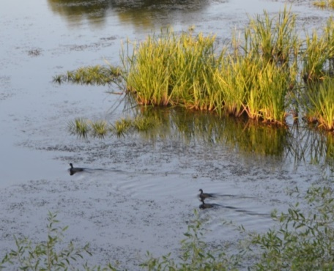 | 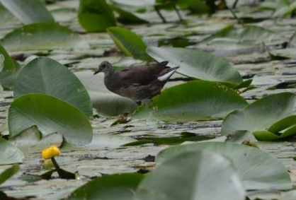 | 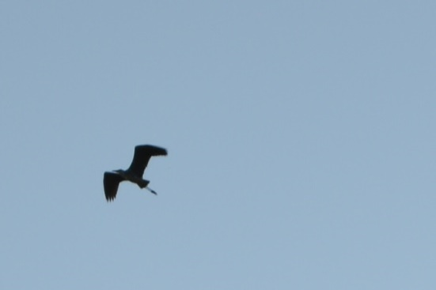
Утка «Кряква» | Камышница | Серая цапля
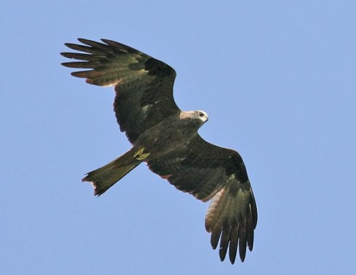 | 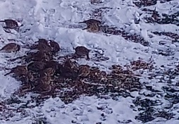 | 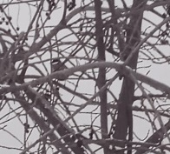
Коршун | Полевой воробей | Синица
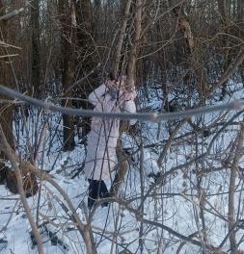 | 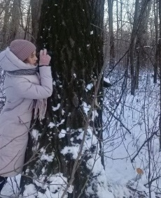 | 
Наблюдения за птицами |  | Лебедь-Шипун
 | 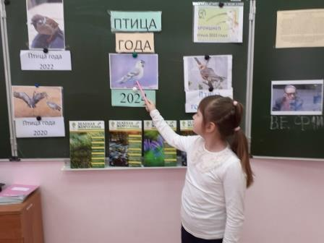 | 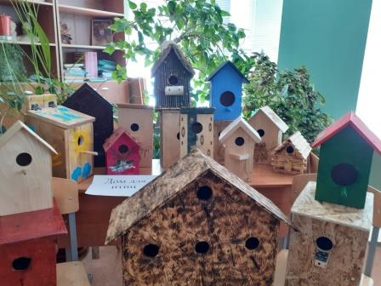
Работа над проектом | Урок: Птица года | Выставка скворечников

